**Les ROC**

Attention il y a parfois plusieurs démonstrations possibles

**Les suites**

Soit (*un*) et (*vn*) deux suites définies sur .



Si, à partir d'un certain rang, et alors .



Soit un nombre réel *a.*

- , donc l'intervalle contient tous les termes de la suite à partir d'un certain rang que l'on note *n*1.



On a donc pour tout , .



- A partir d'un certain rang, que l'on note *n*2, on a .



- Ainsi pour tout , on a .



On en déduit que l'intervalle contient tous les termes de la suite (*vn*) à partir du rang .



Et donc .



Soit (*un*) une suite croissante définie sur .



Si alors la suite (un) est majorée par *L*.



Démonstration par l'absurde :

Supposons qu'il existe , tel que .



L'intervalle ouvert contient *L*.



Comme (*un*) est croissante pour .



Donc si , alors .



Or, par hypothèse, . Donc l'intervalle contient tous les termes de la suite (*un*) à partir d'un certain rang. Ce qui est contradictoire.



On en déduit qu'il n'existe pas , tel que .



Et donc la suite (*un*) est majorée par *L*.

Soit un nombre réel *a* strictement positif.

Démontrer que pour tout entier naturel *n*, on a : .



Cette propriété porte le nom d'*inégalité de Bernoulli*.

Soit *Pn* la propriété : « », on démontre par récurrence que *Pn* est vraie pour tout entier naturel.

- Initialisation

et



donc :  , la propriété est initialisée.

- On suppose que la propriété est vraie pour un certain entier naturel *n* et on démontre qu’elle est vraie au rang *n* + 1

, d'après l'hypothèse de récurrence.



Donc : , car .



Et donc : .



La propriété est donc vraie pour tout entier naturel *n*.

Si , alors la suite diverge et .

Pour tout entier naturel *n*, on a : (*inégalité de Bernoulli)*,



On suppose que , alors on peut poser avec .



.



Or car .



Donc le théorème de comparaison



- Si une suite croissante est non majorée alors elle tend vers .



Soit un réel *a*.

Comme (*un*) n'est pas majorée, il existe un entier *p* tel que .



La suite (*un*) est croissante donc pour tout , on a .



Donc pour tout , on a .



Et donc à partir d'un certain rang *p*, tous les termes de la suite appartiennent à l'intervalle .



On en déduit que .



**Fonction exponentielle**

Il existe une unique fonction dérivable sur solution de l’équation différentielle *f ’ = f* avec la condition initiale .



*Unicité :* On suppose qu’il existe deux fonctions *f* et *g* solutions de l’équation (E). D’après le lemme, les fonctions *f* et *g* ne s’annulent pas sur , donc la fonction est définie et dérivable sur , et : pour tout réel *x*, .



Or, *f* et *g* sont solution de (E), donc .



On en déduit : .



est la fonction nulle sur , donc *h* est une fonction constante sur .



Or, par hypothèse :  ; donc , et pour tout réel *x*, , c’est-à-dire , ou encore : .



On a donc démontré l’unicité de la fonction solution.

.



* Soit *g* la fonction définie sur par : .



La fonction *g* est dérivable sur , et pour tout *x* réel, .



Or la fonction exponentielle est strictement croissante sur et e0 = 1 ;



donc : pour tout réel *x*, si .



On en déduit que : , ,



ce qui signifie que la fonction *g* est croissante sur l’intervalle .



Or : *g*(0) = e0 − 0 = e0 = 1. ;

donc : pour tout réel *x*, si , c’est-à-dire , ou encore .



Or : , donc d’après le théorème de comparaison :



* , donc par composée : . Or : et , par passage à l’inverse : , et 



**Intégration**

Soit *f* une fonction continue et positive sur un intervalle [*a* ; *b*].

La fonction *F* définie sur [*a* ; *b*] par est dérivable sur [*a* ; *b*] et sa dérivée est la fonction *f*.



Démonstration dans le cas où *f* est strictement croissante :

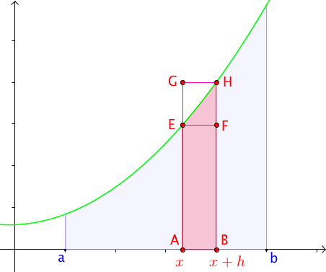- On considère deux réels *x* et *x+h* de l'intervalle [*a* ; *b*] avec .



On veut démontrer que .

.

Cette différence est égale à l'aire de la surface colorée en rouge.

Elle est comprise entre les aires des rectangles ABFE et ABHG.

Or, et



.



Comme *f* est croissante sur [*a* ; *b*], on a :



Puisque , on a :



.



Comme *f* est continue sur [*a* ; *b*], .



D'après le théorème des gendarmes, .



- Dans le cas où , la démonstration est analogue (les encadrements sont inversés). On en déduit que .



Toute fonction continue sur I admet des primitives sur I.

Démonstration dans le cas où I = [*a* ; *b*] et où *f* admet un minimum *m* sur I.

La fonction *g* définie sur I par est continue et positive sur I.



Ainsi, *g* est continue et positive sur I, donc la fonction est une primitive de *g* sur I.



La fonction F définie sur I par est une primitive de *f* sur I, en effet pour tout réel *x* de I, . Donc, *f* admet des primitives sur I.



**Géométrie dans l’espace**

|  |  |
| --- | --- |
| *P*1et *P*2sont deux plans sécants.  Si une droite *d*1 de *P*1est parallèle à une droite *d*2 de *P*2alors la droite d’intersection  de *P*1et *P*2est parallèle à *d*1 et *d*2. | ::::::Desktop:Capture d’écran 2012-07-24 à 12.31.04.png |

• Si *d*1 et *d*2 sont confondues, alors est aussi confondue avec *d*1 et *d*2 ; le théorème est donc vrai.

• Supposons que *d*1 et *d*2 soient strictement parallèles.

En raisonnant par l'absurde, supposons que et *d*1 soient sécantes et notons M leur point d'intersection.

M appartient à , intersection de *P*1et *P*2, donc M appartient à *P*2. M n'appartenant pas à *d*2, car *d*1 et *d*2 sont strictement parallèles, M et *d*2 définissent le plan *P*2. *d*1 étant parallèle à *d*2 passant par M, il en résulte que *d*1 appartient aussi au plan *P*2. On en déduit que *P*1et *P*2 sont sécants suivant la droite *d*1, alors confondue avec , ce qui contredit le fait que et *d*1 soient sécantes. En conclusion et *d*1 ne peuvent être sécantes, et comme elles sont coplanaires, elles sont donc parallèles. Par suite, est aussi parallèle à *d*2 car *d*1 et *d*2 sont parallèles.

Une droite est orthogonale à toute droite d'un plan si et seulement si elle est orthogonale à deux droites sécantes de ce plan.

- Si une droite est orthogonale à toute droite d'un plan *P* alors elle est en particulier orthogonale à deux droites de *P*.

- Démontrons la réciproque :

Soit une droite de vecteur directeur orthogonale à deux droites et de *P* sécantes et de vecteurs directeurs respectifs et .



Alors et sont non colinéaire et orthogonaux au vecteur .



Soit une droite quelconque () de *P* de vecteur directeur .



Démontrons que () est orthogonale à .



peut se décomposer en fonction de et qui constituent une base de *P* (car non colinéaires).



Il existe donc deux réels *x* et *y* tels que .



Donc , car est orthogonal avec et .



Donc est orthogonal au vecteur .



Et donc est orthogonale à ().



L'espace est muni d'un repère orthonormé .



Un plan *P* de vecteur normal non nul admet une équation cartésienne de la forme , avec .



Réciproquement, si *a*, *b* et *c* sont non tous nuls, l'ensemble des points tels que , avec , est un plan.



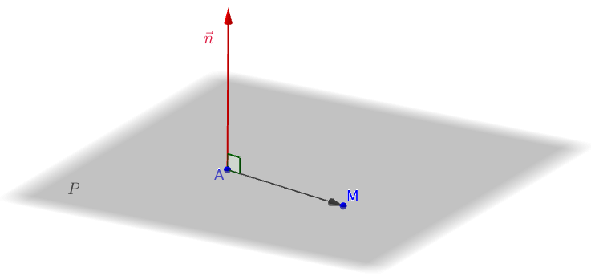- Soit un point de *P*.



et sont orthogonaux



avec .



- Réciproquement, supposons par exemple que (*a*, *b* et *c* sont non tous nuls).



On note *E* l'ensemble des points vérifiant l'équation



Alors le points vérifie l'équation .



Et donc *E.*



Soit un vecteur . Pour tout point , on a : .



*E* est donc l'ensemble des points tels que .



Donc l'ensemble *E* est le plan passant par A et de vecteur normal .



**Probabilités**

Si A et B sont deux événements indépendants, alors A et sont indépendants.



D’après la formule des probabilités totales :  ;



donc :.



Or, A et B sont indépendants, donc, par définition :

. D’où :





ce qui prouve que A et sont indépendants.



Soit X une variable aléatoire qui suit une loi à densité continue .

Les propriétés suivantes sont équivalentes :

1) X suit une loi exponentielle de paramètre .



2) X suit une loi de durée de vie « sans vieillissement » .

Démonstration de (1) (2) :

Pour tous réel t et h strictement positifs , l’événement est inclus dans l’événement donc .



D’où  ,

pour tout réel t , t> 0 tel que P(*X>t*) 0.

On suppose donc que X suit la loi exponentielle de paramètre , soit F sa fonction de répartition.



- Par définition X est une variable aléatoire ne prenant que des valeurs positives.

-De plus, pour tous réel t et h strictement positifs ,



On a donc démontré que si X suit une loi exponentielle de paramètre , alors elle suit une loi de durée de vie « sans vieillissement » .



Soit *X* une variable aléatoire qui suit une loi exponentielle de paramètre*.*



Alors : .



*f* désigne la densité de la loi exponentielle de paramètre .



La fonction est continue sur tout intervalle , avec , donc elle admet des primitives sur cet intervalle.



Comme, pour tout réel *t* positif, on a : soit :



Ainsi :



Donc

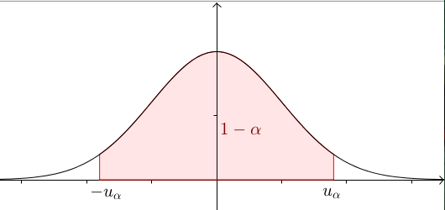*X* est une variable aléatoire qui suit la loi

normale centrée réduite .



Pour tout , il



existe un unique réel

positif tel que



.



Par symétrie de la courbe de la fonction densité *f*, on a :

où *F* est la primitive de *f* qui s'annule en 0.



La fonction *F* est continue et strictement croissante sur , il en est de même pour la fonction .



L'aire totale sous la courbe est égale à 1, donc par symétrie, on a :

. Donc .



On dresse le tableau de variations :

|  |  |
| --- | --- |
| *t* | 0 |
|  | 1  0 |

Si alors .



D'après le théorème des valeurs intermédiaires, il existe au moins un réel de tel que .



Comme est strictement croissante, on en déduit que est unique.



Soit et *Xn* une variable aléatoire qui suit une loi binomiale .



La probabilité que la fréquence prenne ses valeurs dans l'intervalle se rapproche de quand la taille de l'échantillon *n* devient grande. On note : .



est appelé intervalle de fluctuation asymptotique de la fréquence au seuil .



*Xn* suit la loi binomiale donc la suite de variables aléatoires tend vers la loi normale centrée réduite et d'après le théorème de Moivre-Laplace, on a :



, pout tous réels *a* et *b* avec *a* < *b.*



Or



Donc



Comme, pour tout réel , il existe un unique réel positif tel que où *X* suit une loi normale centrée réduite , on a :



.



En prenant et , on a : .

